ЗАГЛАВИЕ НА ДОКЛАДА

1^{-ви} Име и Фамилия
Местоработата
Град, Държава
еmail адрес или ORCID

4^{-ти} Име и Фамилия
Местоработата
Град, Държава
еmail адрес или ORCID
2^{-ри} Име и Фамилия
Местоработата
Град, Държава
еmail адрес или ORCID

5^{-ти} Име и Фамилия
Местоработата
Град, Държава
еmail адрес или ORCID
3^{-ти} Име и Фамилия
Местоработата
Град, Държава
еmail адрес или ORCID

6^{-ти} Име и Фамилия
Местоработата
Град, Държава
еmail адрес или ORCID

Резюме: Този документ е шаблон за използване и форматиране на елементите на вашия доклад [наименование, текст, полета и т. н.] Не използвайте символи, нетрадиционни букви, бележки под черта или математически знаци в заглавието на доклада и в резюмето.

Ключови думи: елемент, форматиране, шаблон, стил, въвеждане

Увод (Заглавие 1)
Настоящият шаблон, предлага на авторите основните правила за форматиране на доклади в електронен вид. Всички елементи на доклада са дефинирани, за постигане следните цели: улесняване на авторите при форматиране на докладите; облекчаване на последваща електронна обработка и унифициран стил и формат на всички доклади от конференцията. Ако работният език на доклада е български, то поставете в края на доклада задължително заглавие, автори, резюме и ключови думи на английски език.

Улеснения при оформлението

Избор на шаблон (Заглавие 2)
Уверете се, че сте избрали правилния шаблон за формата на страниците. Настоящият шаблон е създаден за формат A4.

Запазване на комплектността на указанията
Шаблонът съдържа информация за всички полета, разстояния между колоните и тяхната широчина, интервали и текстови шрифтове; моля, не ги променяйте. Може да установите някои особености, направени с цел докладът Ви да е част от еднотипен сборник от конференцията, а не отделна публикация. Моля, не променяйте нищо в дадените чрез шаблона указания.

Подгответе доклада, преди да го форматирате
Препоръчваме Ви преди да започнете да форматирате доклада, да напишете и запишете съдържанието му като отделен текстови файл.
Не номерирайте, страниците на доклада, ние ще го направим.

Абревиатури и акроними
Обяснете абревиатурите и акронимите при първото им използване в текста, независимо че сте ги използвали в резюмето. Не използвайте абревиатури и акроними в наименованието на доклада и в заглавията в текста, ако не е абсолютно неизбежно.

Системни единици
- Използвайте SI (Международната система единици) като основни единици. Англосаксонските единици могат да се посочват като допълнение и задължително в скоби. Изключение се прави само за търговски наименования, напр. “3.5-инчово дисково устройство”.
- Избягвайте комбинации от мерни единици. Ако все пак се налага да използвате смесени мерни единици, ясно посочете единиците за всяко количество, което използвате в уравнението.
- При използване на мерните единици не смесвайте абревиатури и цялостно изписване, напр. напишете или „Wb/m²“, а не „Webbers/m²“. Изписвайте единиците, когато се появяват в текста, напр.: “.няколко Хенри ”, а не “.няколко H“.
- Поставяйте нула преди десетичния знак: “0.25”, а не “.25”. Използвайте “cm³”, а не “куб.cм”.

Уравнения
Уравненията трябва да са написани с използване на един от следните два шрифта да Times New Roman или Symbol.
Уравненията се номерират в последователността на появяването им в текста. Номерата на уравненията (в скоби) се позиционират вдясно, с помощта на дясна табулация.
a  b    
Уверете се, че символите в уравнението са ясно обозначени, преди или непосредствено след уравнението. Използвайте “(1)”, а не “Eq. (1)” или “уравнение (1) ”, освен в началото на изречението, напр.: “Уравнение (1) е ....“

Често допускани грешки
- При форматиране на научни константи равни на нула, се използва „нула“ с долен индекс (₀,)а не малка буква „о“.
- Не използвайте израза „по същество“, като синоним на изразите „по преценка“ или „на практика“.
- Не забравяйте разликата между „предполагам“ и „правя извод“.

Използване на шаблона

Автори и месторабота
Шаблонът е предназначен, но не и ограничен, до шестима автори. Имената се попълват отляво надясно и след това по редове отгоре надолу. В този порядък имената ще се появяват при евентуални бъдещи цитирания и индексирания. Имената на авторите не трябва да са в колони или групирани по признак на служебна свързаност. Посочвайте най-общо местоработата си.

За доклади с повече от 6 автори (Заглавие 3): Изреждайте имената хоризонтално, въвеждайки и трети ред (при повече от 8 автори)
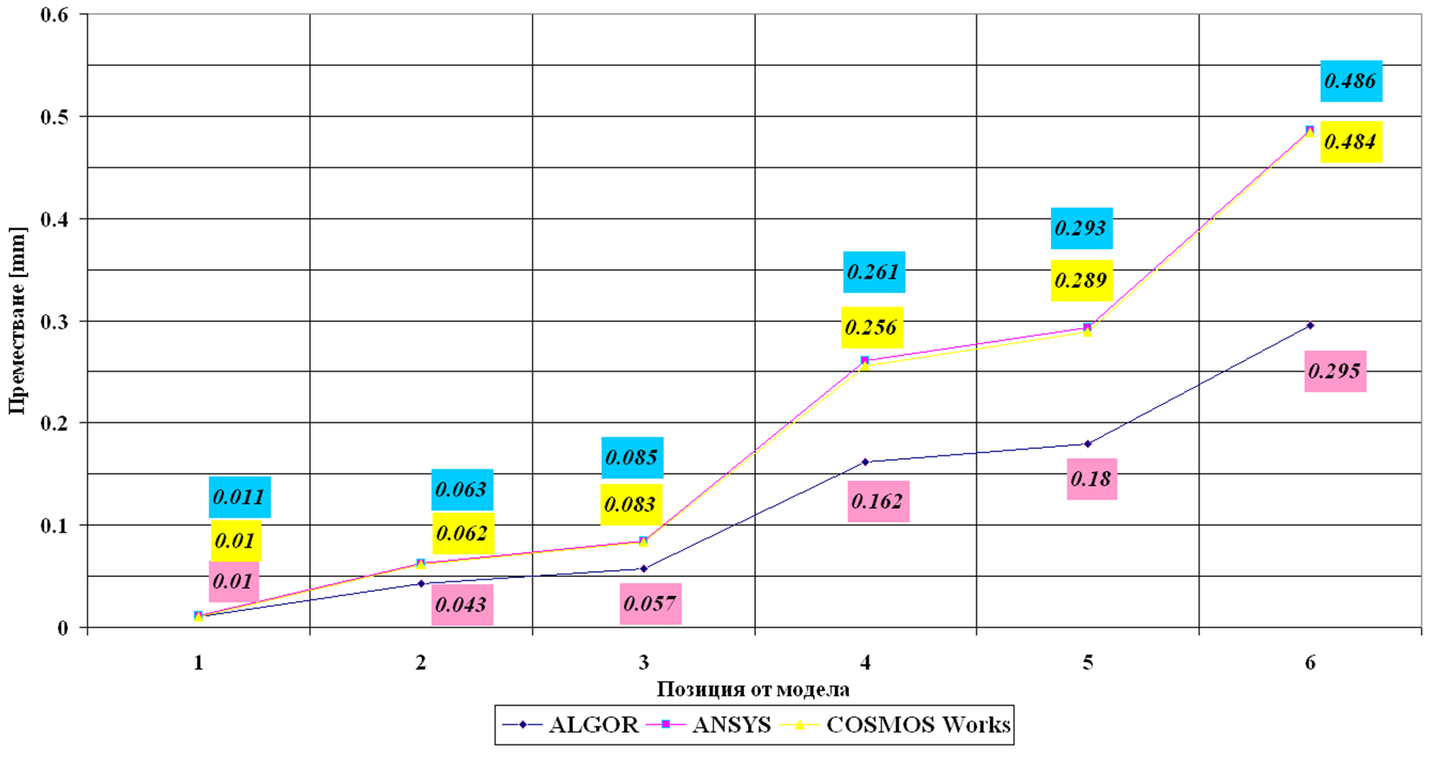

За доклади с под 6 автори: За да промените зададеното в шаблона, постъпете по следния начин:

Избиране (Заглавие 4): Селектирайте всички редове, отнасящи се до имена и длъжности/месторабота.

Променете броя на колоните: Изберете иконата за колони в MS Word Standard менюто и въведете правилния брой колони от съответното подменю.

Изтриване: Изтрийте излишните редове.

Определяне на нивата на заглавията
Заглавията са инструменти, които насочват вниманието на читателя към различните елементи на доклада.
Заглавията в текстовата част организират отделните елементи на базата на взаимосвързаност и йерархична подчиненост. Заглавието на доклада съдържа най-важния текст, тъй като всички други материали се отнасят към и разясняват именно него.
Ако има две или повече подтеми, следва да се използват заглавия на следващо ниво (големи римски цифри Заглавие 1). При липса на подтеми, не трябва да се въвеждат подзаглавия. Указаните в шаблона стилове за нивата влагане на подтемите са наречени (Заглавие 2), (Заглавие 3) и (Заглавие 4).
Заглавията на отделните елементи на доклада идентифицират разликите между тях и не са тематично свързани, напр. “Благодарности“ и “Използвана литература“; за тях е правилно да се използва стилът на (Заглавие 5).
Използвайте "надпис на фигура" за надписите на вашите фигури и "заглавие на таблицата" за заглавията на вашите таблици.
За повтарящи се във всички доклади елементи като:
“Резюме” и “Ключови думи“, се изисква специален стил (курсив) в допълнение към стила на шаблона, за да ги разграничите от съдържащия се под тях текст.

Фигури и Таблици

Позициониране на Фигури и Таблици: Поставяйте фигурите и таблиците в горната и долната част на колоните. Големи фигури и таблици могат да обхващат и двете колони.
ТАБЛИЦА 1 Заглавие на таблицата
Заглавие | Заглавия на табличните колони
 | Подзаглавие | Подзаглавие | Подзаглавие
Ред 1

- Надпис на фигура
Надписите на фигурите трябва да са под тях; заглавията на таблиците трябва да са над таблиците. Въведете фигури и таблици, след като вече сте ги цитирали в текста. Използвайте абревиатурата “Фиг. 1“ даже, когато започвате ново изречение.
Използвайте Insert-Pictures, за да импортирате в доклада фигури и графики (най-добре 300 dpi).
За надписване на фигури и изображения, използвайте шрифт Times New Roman 8 пункта. Използвайте думи, а не символи или съкращения, когато пишете текст по координатните осите на фигурите, напр., напишете количество “Намагнитване”, или “Намагнитване М”, а не само “М”. Мерните единици във фигурата поставете в скоби. Напишете “Намагнитване [A/m]”, а не само “A/m”. Не обозначавайте фигурите със съотношения на количества и единици. Например напишете „Температура [K]“, а не „Температура/К“.

Благодарности (Заглавие 5)
Използвайте: „..... благодари на................ за оказаната ………… подкрепа при………………..“.

Използвана литература
ЗАДЪЛЖИТЕЛНО НА ЛАТИНИЦА
Шаблонът ще номерира цитиранията в скоби [1] според последователността на появата им в текста. Пунктуацията на изречението е след скобата [2]. Използвайте само номера на публикацията, както в [3], не използвайте “Ref. [3] ” или „ лит. източник [3]“, освен ако не започвате изречението с цитиране на литературния източник: „Публикация [3] е първата...“
Ако авторите са под 6, напишете имената на всички, не използвайте „и др.“. Непубликувани доклади, дори ако са били заявени за публикуване трябва да се цитират като „непубликувани“ [4]. Доклади в процес на публикуване се цитират като „под печат“ [5]. Използвайте главна буква само за първата дума в заглавията, освен ако не са лични имена и символи.

- G. Eason, B. Noble, and I. N. Sneddon, “On certain integrals of Lipschitz-Hankel type involving products of Bessel functions,” Phil. Trans. Roy. Soc. London, vol. A247, pp. 529–551, April 1955. (references)
- J. Clerk Maxwell, A Treatise on Electricity and Magnetism, 3rd ed., vol. 2. Oxford: Clarendon, 1892, pp.68–73.
- I. S. Jacobs and C. P. Bean, “Fine particles, thin films and exchange anisotropy,” in Magnetism, vol. III, G. T. Rado and H. Suhl, Eds. New York: Academic, 1963, pp. 271–350.
- K. Elissa, “Title of paper if known,” unpublished.
- R. Nicole, “Title of paper with only first word capitalized,” J. Name Stand. Abbrev., in press.
- Y. Yorozu, M. Hirano, K. Oka, and Y. Tagawa, “Electron spectroscopy studies on magneto-optical media and plastic substrate interface,” IEEE Transl. J. Magn. Japan, vol. 2, pp. 740–741, August 1987 [Digests 9th Annual Conf. Magnetics Japan, p. 301, 1982].
- M. Young, The Technical Writer’s Handbook. Mill Valley, CA: University Science, 1989.

PAPER TITLE

line 1: 1st Given Name Surname
line 2: name of organization
(of Affiliation)
line 3: City, Country
line 4: email address or ORCID
line 1: 4th Given Name Surname
line 2: name of organization
(of Affiliation)
line 3: City, Country
line 4: email address or ORCID
line 1: 2nd Given Name Surname
line 2: name of organization
(of Affiliation)
line 3: City, Country
line 4: email address or ORCID
line 1: 5th Given Name Surname
line 2: name of organization
(of Affiliation)
line 3: City, Country
line 4: email address or ORCID
line 1: 3rd Given Name Surname
line 2: name of organization
(of Affiliation)
line 3: City, Country
line 4: email address or ORCID
line 1: 6th Given Name Surname
line 2: name of organization
(of Affiliation)
line 3: City, Country
line 4: email address or ORCID

Abstract: This electronic document is a template and already defines the components of your paper [title, text, heads, etc.] in its style sheet. Do Not Use Symbols, Special Characters, Footnotes, or Math in Paper Title or Abstract.
Key words:

